TECNICATURA SUPERIOR EN SEGURIDAD E HIGIENE DEL TRABAJO

fUNDAMENTO TEÓRICO
CURSILLO INGRESO 2019

Magnitudes físicas y medición
Entre las propiedades que caracterizan a los cuerpos hay algunas que se pueden medir (Ej.: longitud, masa, etc) las cuales reciben el nombre de magnitudes físicas.
Entre éstas existen las magnitudes fundamentales, que son independientes de las demás (Ej.: longitud) y las magnitudes derivadas, que se definen a partir de las fundamentales (Ej.: superficie).

La medición es una técnica, por medio de la cual asignamos un número a una propiedad física, como resultado de una comparación de dicha propiedad con otra similar tomada como patrón, la cual se adopta como unidad. En una medición intervienen: el observador, el instrumento, la cantidad de una magnitud y la cantidad de la misma magnitud, elegida como unidad, con la que se mide.
En toda medición existen errores que pueden deberse a muchos factores. No existen mediciones exactas, siempre hay en ellas un error experimental: los instrumentos pueden presentar diferentes fallas, el observador puede cometer errores y las condiciones ambientales pueden influir en los resultados.

Sistemas de unidades
A lo largo de la historia el hombre ha necesitado emplear diversos sistemas de unidades para el intercambio comercial. Algunos han desaparecido y otros persisten en nuestros días:
•El sistema anglosajón de medidas, vigente en algunos países de habla inglés: millas, pies, libras, Grados Farenheit.
•El sistema cegesimal (CGS): centímetro, gramo, segundo.
•El sistema técnico: metro, kilogramo fuerza, segundo.
•El sistema Giorgi o MKS: metro, kilogramo, segundo.
•El sistema métrico decimal, muy extendido en ciencia, industria y comercio, y que constituyó la base para la elaboración del Sistema Internacional.
Un sistema de unidades es el conjunto de unidades que se deducen a partir de un pequeño número de las mismas.

Sistema internacional de unidades (SI)
La existencia de unidades diferentes dificulta la comunicación entre las personas y complica el intercambio comercial. Por esto, después de un largo proceso de homogeneización que ha abarcado varios siglos, en 1.960, la Conferencia General de pesas y Medidas llegó a establecer un sistema que se espera sea utilizado por todos los países del mundo y que fue llamado SI.
Hay tres clases de unidades SI:
- De base: por convención se consideran dimensionalmente independientes.
- Derivadas: resultan de productos o cocientes de las unidades base.
- Suplementarias: son derivadas adimensionales, con cuyo empleo se generan otras unidades derivadas.

Se forman los múltiplos y submúltiplos mediante el empleo de prefijos que indican el orden decimal de los múltiplos de valores de la unidad.

Potencia | Prefijo | Abreviatura
10⁻²⁴ | docto | y
10⁻²¹ | zepto | z
10⁻¹⁸ | ato | a
10⁻¹⁵ | femto | f
10⁻¹² | pico | p
10⁻⁹ | nano | n
10⁻⁶ | micro | μ
10⁻³ | mili | m
10⁻² | centi | c
10⁻¹ | deci | d
10¹ | deca | da
10³ | kilo | k
10⁶ | mega | M
10⁹ | giga | G
10¹² | tera | T
10¹⁵ | peta | P
10¹⁸ | exa | E
10²¹ | zeta | Z
10²⁴ | yota | Y

Sistema métrico legal argentino (SIMELA)
Es el sistema de unidades de medidas adoptado por nuestro país por la Ley Nº 19.511 del año 1.972. Está constituido con el SI y con algunas unidades pertenecientes a otros sistemas, de aplicación en campos limitados.

Conversión de unidades
Debido a que las unidades diferentes en el mismo sistema o en sistemas diferentes pueden expresar la misma magnitud, algunas veces es necesario convertir las unidades de una magnitud a otra unidad.
Para la conversión de unidades se utiliza un factor de conversión, el que permite expresar una cantidad en términos de otras unidades sin cambiar su magnitud.

A modo de ejemplo:
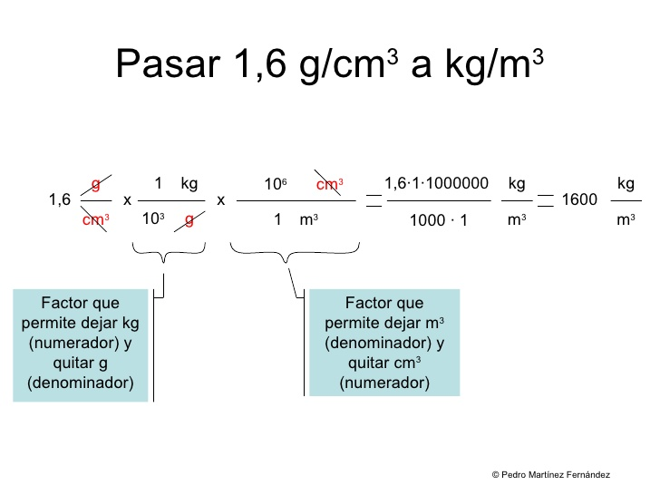

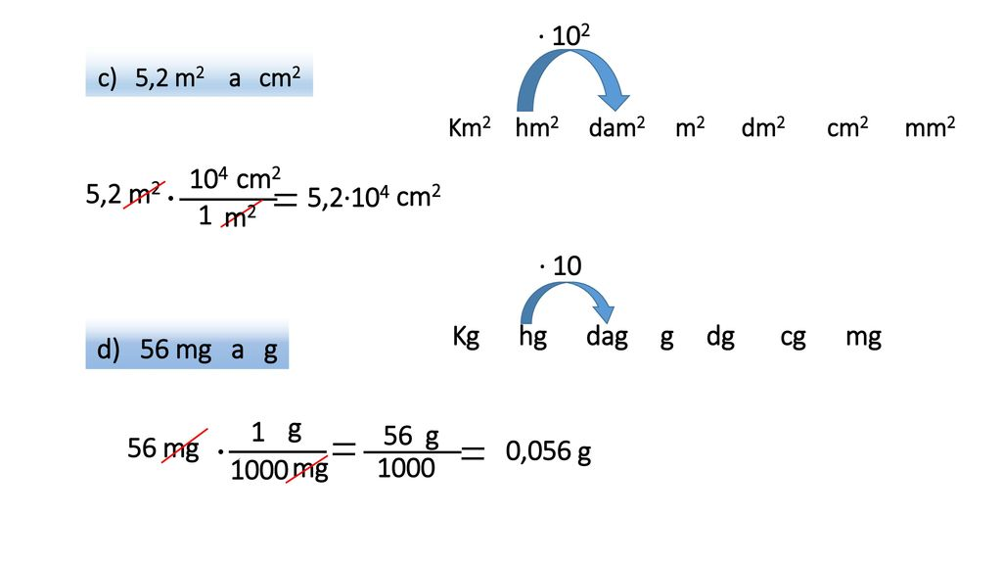
SITUACIONES PROBLEMÁTICAS
Sustituir los puntos suspensivos por el número o unidad que corresponda:
a) 7,5 m = 750 … = 0,75 …
b) 0,9 Km = … dm = … dam
c) 8,34 hl = 8340 … = 0,834 …
d) 743,2 dag= … q = 7,432 …
Expresar en m2 las siguientes medidas de superficie:
a) 2 dam2 b) 35 cm2 c) 4,8 hm2
Expresar en litros las siguientes cantidades:
- 65 cm3 b) 0,0042 hl
Escribir en centilitros las siguientes cantidades
- 4 ml b) 0,75 dal c) 7 Kl d) 1,9 l
Indicar qué cantidades son mayores que 1 gramo:
a) 53 cg b) 0,7 dag c) 0,003 Kg d) 7554 mg

SISTEMA DE NUMERACIÓN DECIMAL
- 1.1. El origen de los números naturales.
Los números naturales surgen por la necesidad de contar. Al conjunto de los números naturales se representa por la letra N:
N={ 0, 1, 2, 3, 4, 5, 6, 7, 8, 9, ...}
- 1.2. El sistema de numeración decimal
El sistema de numeración decimal permite escribir cualquier número con diez símbolos:
0, 1, 2, 3, 4, 5, 6, 7, 8 y 9
Estos diez símbolos se llaman cifras o dígitos.
En un número, el valor de cada cifra depende de la posición que ocupa: unidades, decenas, centenas, unidades de mil o de millar, decenas de millar...

Representación gráfica.
Los números naturales se representan en una recta, del siguiente modo:
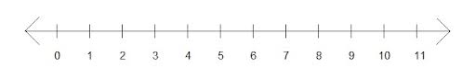
a) Se señala un punto en la recta con el nombre 0. A la derecha marcamos otro punto con el nombre 1. Este segmento es la unidad.
b) Utilizando este segmento vamos marcando puntos a la derecha del 1 con los nombres 2, 3, 4, etc.
Suma de números naturales
Los números que se suman se llaman sumandos. Un paréntesis indica la suma que se realiza primero.
La suma de números naturales tiene las siguientes propiedades:
    - Conmutativa: El orden de los sumandos no altera la suma.
a+b=b+a
    - Asociativa: Se pueden asociar de cualquier modo los sumandos sin alterar la suma.
a+b+c=(a+b)+c=a+(b+c).

Resta de números naturales
Los números que intervienen en una resta se llaman minuendo, sustraendo y diferencia:
Minuendo−Sustraendo=Diferencia

Multiplicación de números naturales
La multiplicación de un número a, mayor que 1, por otro b es la suma de a sumandos iguales al número b. Se expresa axb o a·b; a y b se llaman factores.
PROPIEDADES:
▪ Conmutativa: El orden de los factores no altera el producto.
a . b = b . a
  - Asociativa: Se pueden asociar de cualquier modo los factores sin alterar el producto.
(a·b)·c=a·(b·c)=a·b·c
  - Propiedad distributiva del producto respecto de la suma
Para multiplicar un número natural por la suma de otros dos números, se multiplica el primer número por cada uno de los sumandos y después se suma el resultado:
a.(b+c) = a.b + a.c
Ejemplo:
5.(2+4) = 5.2 + 5.4
5.6 = 10 + 20
- = 30

DIVISIÓN

División de números naturales
La división es la operación contraria a la multiplicación y se expresa a:b o a/b. Dividir es repartir en partes iguales.
    - a:b=c significa que a=b·c;
a es el dividendo, b el divisor y c el cociente.
Muchas veces la división no es exacta. Por ejemplo, 45:8 no es una división exacta porque 8·5=40 y 8·6=48; entonces 45 entre 8 tiene de cociente 5 y de resto 45−40=5.
  - Jerarquía de las operaciones
El orden para realizar operaciones es:
1) Operaciones entre paréntesis
2) Multiplicaciones y divisiones
3) Sumas y restas
Si solo hay multiplicaciones y divisiones o solo hay sumas y restas, se realizan de izquierda a derecha.
2. NÚMEROS ENTEROS
Para solucionar el problema de la resta, se crean los números negativos –1, –2, –3, etc. como opuestos de los números naturales. Además se incorpora el cero para dar solución a la resta de un número consigo mismo. El conjunto de los números naturales, sus opuestos negativos y el cero constituyen el conjunto de los números enteros, que se indica con la letra Z.
Notemos que N ⊆ Z. Su representación sobre la recta numérica es la siguiente:
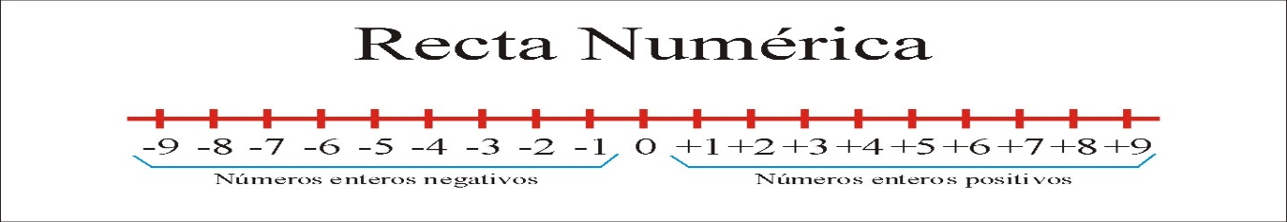
Veamos algunos ejemplos:
€ El opuesto de 2 es –2.
€ El opuesto de –5 es 5, es decir − − = ( 5) 5
€ El opuesto de 0 es ...............
De esta manera, podemos redefinir la resta de dos números naturales como la suma de dos números enteros.
Ejemplo: Calcular:
- 23 + (-12)………. Solución: sumar –12 es lo mismo que restar su opuesto, o sea 12, es decir: 23 + (–12) = 23 – 12 = 11
- 9- (-20) =……… Solución: restar –20 es lo mismo que sumar su opuesto, o sea 20, por lo tanto: 9 – (–20) = 9 + 20 = 29
Ejercicios
- Ordenar, en sentido creciente, representar gráficamente, y calcular los opuestos y valores absolutos de los siguientes números enteros:
8, −6, −5, 3, −2, 4, −4, 0, 7
- Realizar las siguientes operaciones con números enteros:
1(7 − 2 + 4) − (2 − 5) =
2 1 − (5 − 3 + 2) − [5 − (6 − 3 + 1) − 2]=
3 −12 · 3 + 18 : (−12 : 6 + 8) =
42 · [( −12 + 36) : 6 + (8 − 5) : (−3)] =
5 [(−2)5 · (−3)2] : (−2)2 = (−32 · 9) : 4 =
6 6 + {4 − [(17 − (4 · 4)] + 3} − 5 =

Definición de tanto por ciento
El tanto por ciento de una cantidad es la parte correspondiente a dividir esa cantidad en 100 partes y después tomar la parte que se indica. También se le llama porcentaje.
Para que un porcentaje tenga sentido, debe ir relacionado a una cantidad de referencia. Por
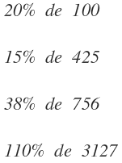

Por ejemplo, el 20% de 100 es 20, ya que la parte resultante de dividir la cantidad en 1oo partes y después tomar 20.
Cuando se realiza el tanto por ciento, estamos tomando una parte del total. Así el 50% será la mitad de la cantidad, el 25% será la cuarta parte…
También es posible que el tanto por ciento sea mayor que 100, lo que significa que el porcentaje será mayor que la cantidad original.

Cómo calcular el tanto por ciento de una cantidad. Cómo calcular porcentajes
Hemos visto que es muy fácil obtener el tanto por cuando la cantidad es igual a 100, pero ¿qué pasa cuando la cantidad es distinta de 100? ¿Cómo se calcula el tanto por ciento?
Vamos a verlo.
Como te he indicado anteriormente, para obtener el tanto por ciento de una cantidad, hay que dividir esa cantidad en 100 partes iguales y después tomar las partes correspondientes que se indiquen en el tanto por ciento.
Eso se traduce matemáticamente a dividir la cantidad entre 100 y luego multiplicar entre la cantidad que se indique en el tanto por ciento.
Por ejemplo, para calcular el 15 % de 425:
Dividimos 425 entre 100 y después multiplicamos por 15:
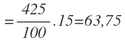
En vez de dividir el 425 entre 100, podemos dividir el 15 entre 100, quedando el 425 multiplicado por una fracción:
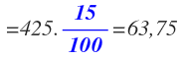
Si te das cuenta, en realidad hemos hecho las mismas operaciones: multiplicar por 15 y dividir entre 100, pero de esta forma, hemos expresado el tanto por ciento en forma de fracción.
Lo que hemos hecho ha sido expresar el porcentaje como una fracción:
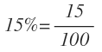
Cualquier porcentaje puede ponerse en forma de fracción, sólo hay que dividir el tanto por ciento entre 100:
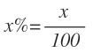
Por ejemplo:
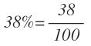
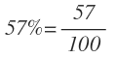
Por tanto, para calcular el porcentaje de una cantidad, sólo tenemos que multiplicar la cantidad por el tanto por ciento en forma de fracción.
Por ejemplo, para calcular el 38% de 756:
Multiplicamos el 756 por el 38% en forma de fracción y operamos:
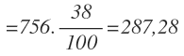
También podemos expresar el porcentaje en forma decimal, que no es más que realizar la división del tanto por ciento entre 100:
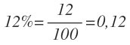

Cómo calcular el porcentaje de una proporción
Se nos puede plantear el caso de que conocemos la cantidad total y una proporción de esa cantidad y nos preguntan a qué porcentaje corresponde esa proporción.
Por ejemplo:
En un pueblo de 3000 personas contraen una enfermedad 360 personas ¿Qué porcentaje del total representan esas 360 personas?
Los problemas de este tipo se resuelven mediante una regla de tres directa, sabiendo que siempre la cantidad total corresponde al 100% y por tanto, la proporción corresponderá a un porcentaje más pequeño.
En nuestro caso, 3000 personas corresponden al 100%, por lo que 360 personas corresponderán a x%:
Resolvemos la regla de tres y nos queda:
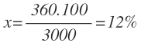
Por tanto, 360 personas son el 12% de 3000 personas.

Ejercicios propuestos
1- Expresa estos porcentajes en forma de fracción y en forma decimal:
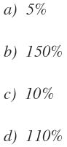
2- Calcula los siguientes porcentajes:
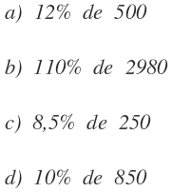
3- Calcula el tanto por ciento correspondiente a:
